Новое в ПО Алтын-Зарплата, версия 26.1 от 29/01/2025
- Реализован расчет социальных отчислений за физлиц по договорам ГПХ. При этом расчете сумма соцналога к уплате не подлежит уменьшению на сумму таких соцотчислений.
Для расчета СО по договорам ГПХ необходимо обновить программу. После этого в справочнике Виды начислений и удержаний найти вид оплат «Оплата по договору ГПХ» и установить галочку на признаке 40 «с суммы начисляется социальное страхование». И запустить расчет.
- Скорректирована выгрузка формы 200,00 за первый квартал 2025 года.

Новое в ПО Алтын-Зарплата, версия 26.1 от 22/01/2025

- Выгрузка списков для перечисления в новом формате.
- Вычеты по ИПН

Вычеты по ИПН в 2025 году.
С 1 января 2025 года в Республике Казахстан действуют следующие налоговые вычеты, применяемые к доходам физических лиц:
1) налоговый вычет в виде обязательных пенсионных взносов - в размере, установленном законодательством Республики Казахстан о социальной защите;
2) налоговый вычет по взносам на обязательное социальное медицинское страхование;
3) стандартные налоговые вычеты (далее - стандартные вычеты);
4) налоговый вычет для многодетных семей;
5) прочие налоговые вычеты (далее - прочие вычеты), которые включают в себя:
- налоговый вычет по добровольным пенсионным взносам;
- налоговый вычет на обучение;
- налоговый вычет на медицину;
- налоговый вычет по вознаграждениям.

Налоговый вычет для многодетных семей
Налоговый вычет для многодетных семей применяется у родителей 4-х и более несовершеннолетних детей (до 18 лет). Вычет может применяться:
- одним из родителей в размере 23 МРП (90436 тенге) в месяц;
- каждым из родителей в размере 12 МРП (47 184 тенге) в месяц.
При этом предел вычета за календарный год - 282 МРП (1108824 тенге)
Для применения данного вычета в программе нужно использовать вид удержания 585-Вычет для многодетной семьи.

Налоговый вычет на обучение
Налоговый вычет на обучение может применять:
- физическое лицо-резидент РК при оплате образования в свою пользу;
- один из законных представителей физического лица-резидента РК, не достигший 21 года, находящегося на иждивении.
Подтверждающими документами являются договор на обучение и документ, подтверждающий оплату обучения.
Вычет ограничен размером 118 МРП (463976 тенге) в год.
Для применения данного вычета в программе нужно использовать вид удержания 581-Налоговый вычет на обучение.

Налоговый вычет на медицину
Налоговый вычет на медицину может применяться на сумму оплаты за медицинские услуги (кроме косметологических) и страховых премий по договорам добровольного страхования на случай болезни.
Вычет ограничен размером 118 МРП (463976 тенге) в год.
Для применения данного вычета в программе нужно использовать вид удержания 584-Налоговый вычет на медицину.

Налоговый вычет по вознаграждениям
Налоговый вычет по вознаграждениям применяется по расходам на оплату вознаграждения по ипотечным жилищным займам, полученным в банках. С 2025 применяется по ипотеке, полученной в любом банке.
Вычет ограничен размером 118 МРП (463976 тенге) в год.
Для применения данного вычета в программе нужно использовать вид удержания 517-Вычет по вознаграждениям.

Настройка ПО «АЛТЫН – Заработная плата» на 2025 год

ВАЖНО! Перед расчетом заработной платы за январь 2025 года, необходимо выполнить обновление Программного обеспечения «АЛТЫН – Заработная плата» - версия 26.1.
После перехода в ПО «АЛТЫН – Заработная плата» на январь 2025 года (Смена даты актуальности) следует проверить и откорректировать следующие настройки параметров:
- Меню «Сервис – Установка параметров – Параметры предприятия» проверьте и откорректируйте следующие значения:
- минимальная заработная плата (МЗП) на текущий и прошлый год (85000 и 85000, соответственно),
- минимальный расчетный показатель (МРП) на текущий и прошлый год (3932 и 3692)
- в поле «с 01.04.2022» установить значение 3932

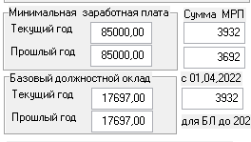

- проверить ставку по ОПВ (10%) и проверить верхний предел для исчисления ОПВ (50 МЗП в 2025 году)

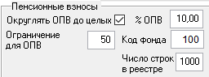

- проверить ставку по соцотчислениям (5% в 2025 году) и проверить верхний предел для исчисления соцотчислений (7 МЗП в 2025 году).

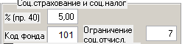

- Медицинское страхование. Проверить ставку по отчислениям работодателя ОСМС (3 % в 2025 году) и проверить верхний предел для исчисления ОСМС (10 МЗП в 2025 году).

Проверить ставки по взносам ОСМС работников (2 % в 2025 году) и физлиц, работающих по договорам ГПХ (2 % в 2025 году).

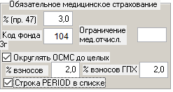

Для начисления зарплаты физическим лицам, работающим по договорам ГПХ, следует по-прежнему использовать вид начисления «Оплата по договору ГПХ».
Суммы удержанных взносов на медицинское страхование исключаются при определении налогооблагаемой базы для ИПН и Социального налога.

- По меню «НСИ – Справочники – Ставки налогов» внести на 2025 год (налоговый год Начало 01/01/2025 - Конец 31/12/2025).
По подоходному налогу (ИПН):
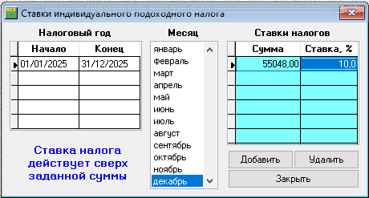

По социальному налогу:
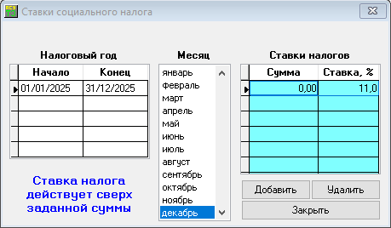

Ставки должны быть указаны по каждому месяцу! В таблицах не должно быть нулевых строк! Ставка по соцналогу – 11% на 2025 год.

- По меню « НСИ – Производственный календарь» изменить плановые выхода и плановые часы по действующим на вашем предприятии графикам работы (производственным календарям).
Для примера, Производственный календарь для 5-ти дневной рабочей недели при 40-часовой неделе (выходные – суббота и воскресенье) таблица заполняется следующим образом:
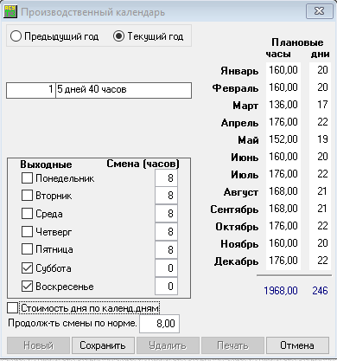

- По меню «Сервис – Установка параметров – Праздники» - проверить праздники в соответствии с Законом «О праздниках». И в разделе «Дополнительные выходные» указать даты: 07 января «Православное Рождество» и 6 июня 2025 года «Первый день Курбан-айт».
- Установка параметров – Дополнительные параметры – Расчет больничных листов поставить ограничение 25 МРП
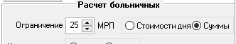

- По меню «НСИ – Сведения о трудящихся» обязательно проверить заполнение поля «Н.вычеты» (налоговые вычеты). В карточках сотрудников, у которых при определении налогооблагаемой базы для удержания ИПН (индивидуального подоходного налога) вычитается сумма (стандартный вычет в размере 14 МРП), следует указать значение 1 (пп.3 п.1 статьи 342 НК РК).

- По меню « НСИ – Сведения о трудящихся» в поле «необлагаемый годовой доход» необходимо указать размер необлагаемого годового дохода 3 468 024 тенге (882*3932) для категорий налогоплательщиков, имеющих льготы по ИПН согласно пп.3 п.1 статьи 342 Налогового кодекса РК (инвалиды, родители детей инвалидов и т.д.).

- С 2020 года физлица по договорам ГПХ имеют право на вычет на стандартные вычеты в размере 882 МРП (пп.2 п.1 ст. 346) по заявлению физлица. При этом стандартный вычет в размере 14 МПР не применяется.
- У физлиц по договорам ГПХ ОПВ исчисляются от фактического дохода.

